Коробочка «Красный бархат» (поролон, текстиль), 5см×5см×3см, 30,00руб/шт
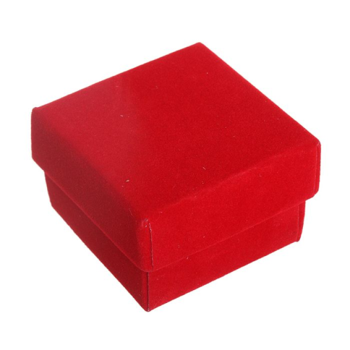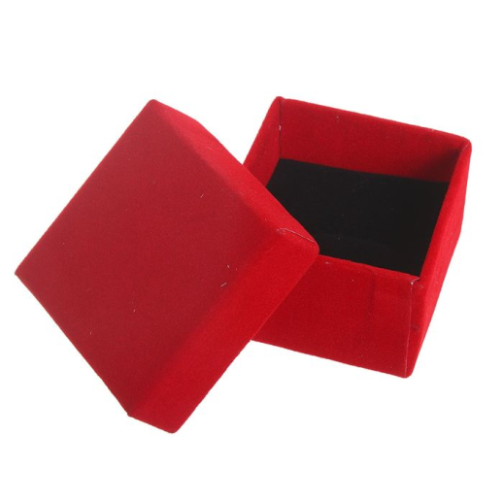
Коробочка «Красный бархат» (поролон, текстиль)
9см×7см×3см, 40,00руб/шт 11см×8см×3см, 50,00руб/шт
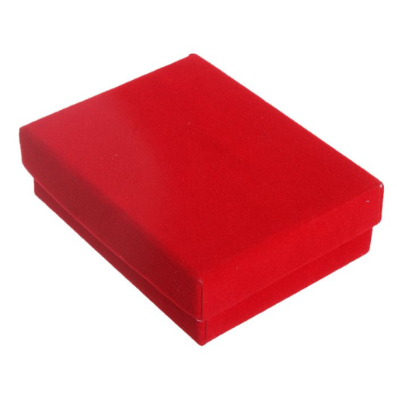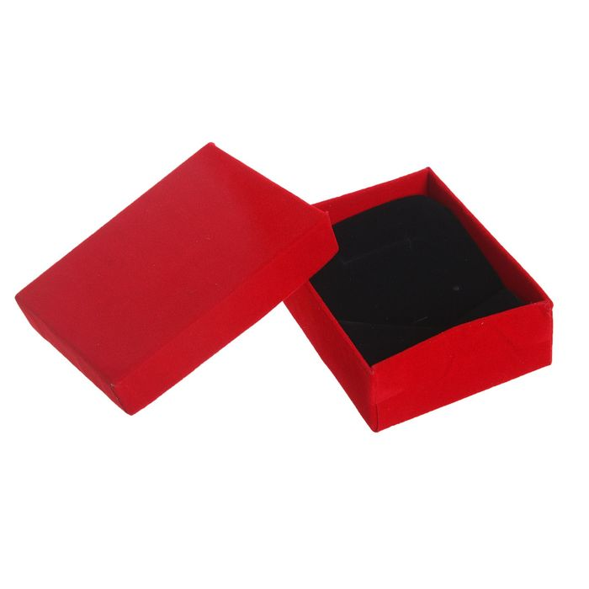
Футляр «Классика» черный, размер 5,5см×5см×3см, цена 50,00 руб/шт
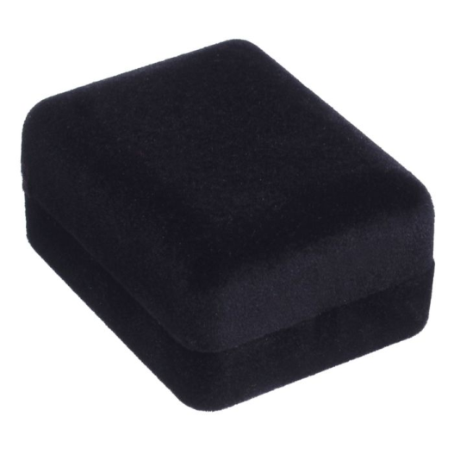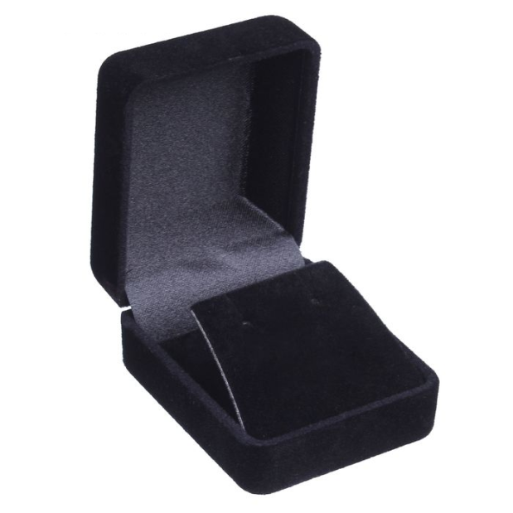

Футляр под кулон (бархат, пластик), размер 4см×4см×2,5см, цена 60,00руб/шт

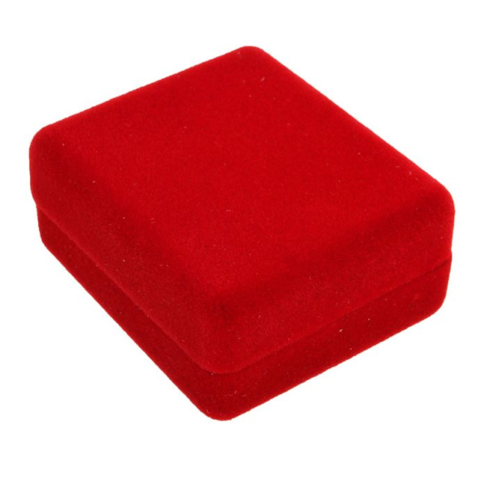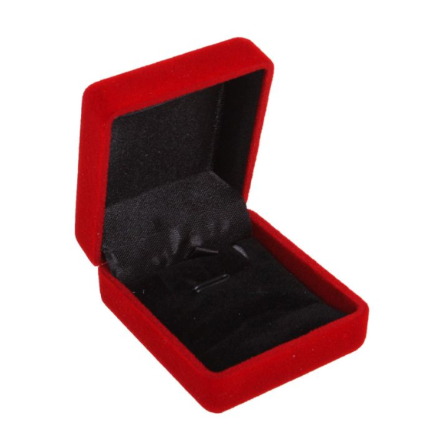
Футляр черный (бархат, пластик), размер 4см×7,5см×3см, цена 60,00руб/шт
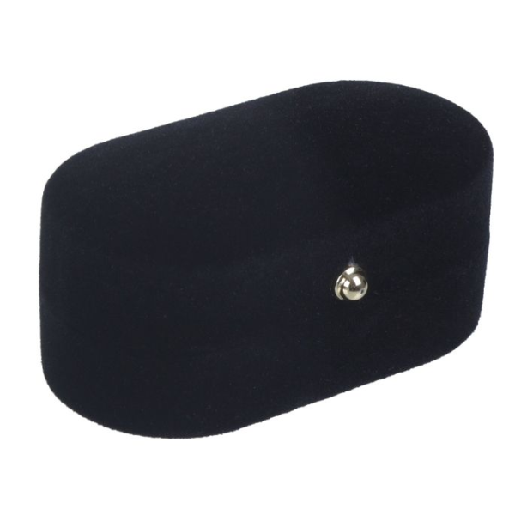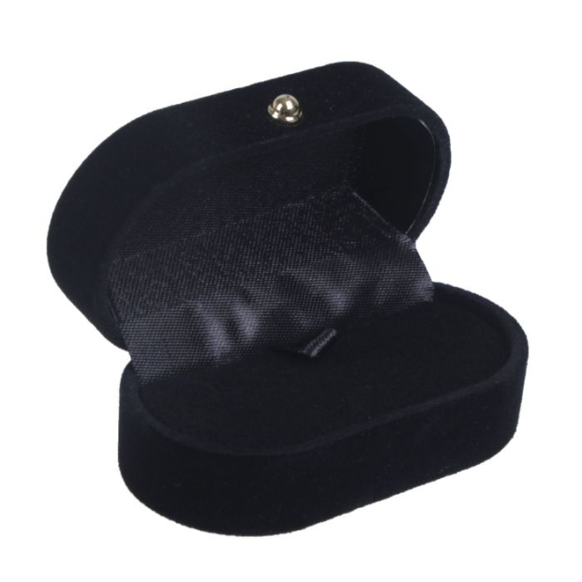

Футляр «Классика» (бархат, пластик), размер 7см×6,5см×4см, цена 82,85 руб/шт
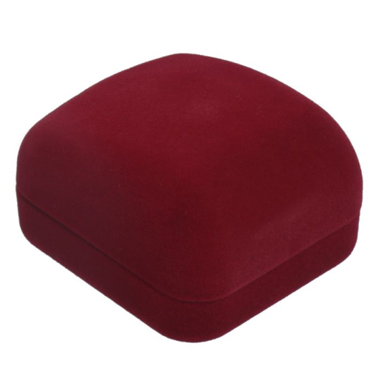
Футляр под браслет (бархат, пластик), размер 2см×23,5см×3см, цена 112,60руб/шт
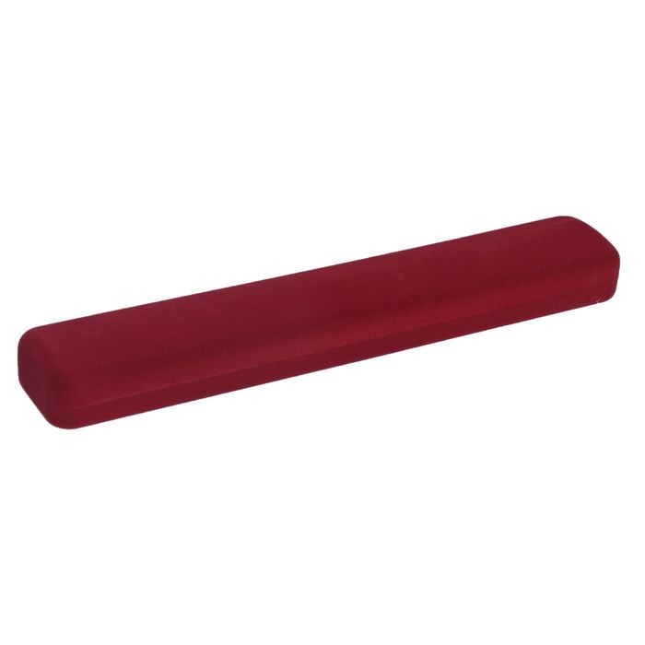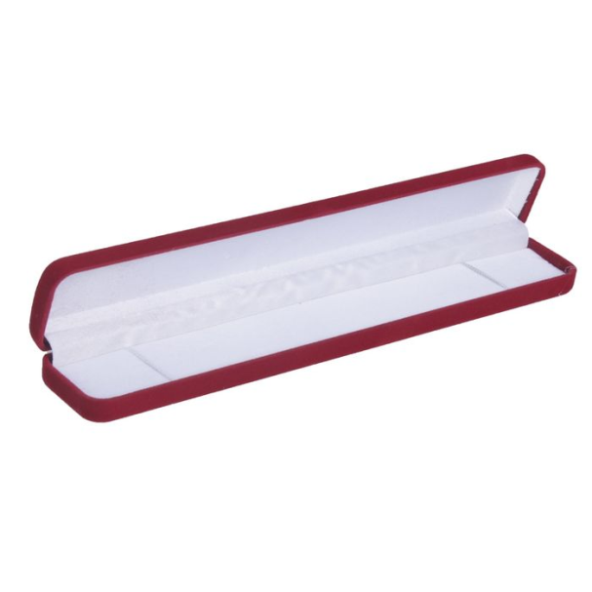
Футляр «Сундучек» (бархат, пластик) размер 3,5см×6см×7,5см, цена 101,20руб/шт
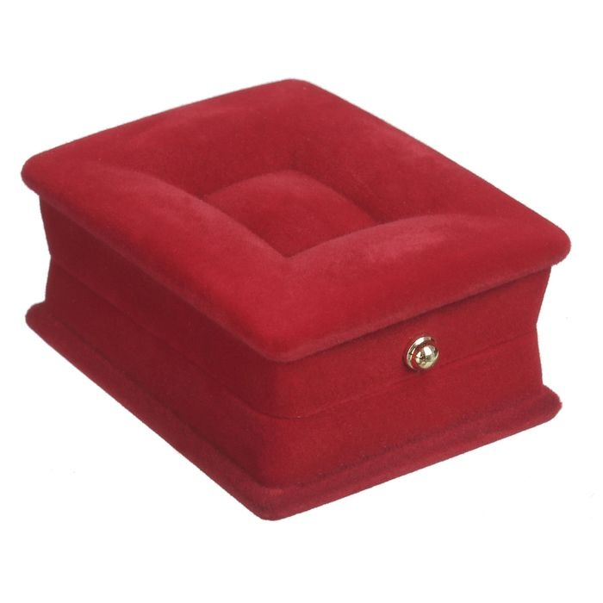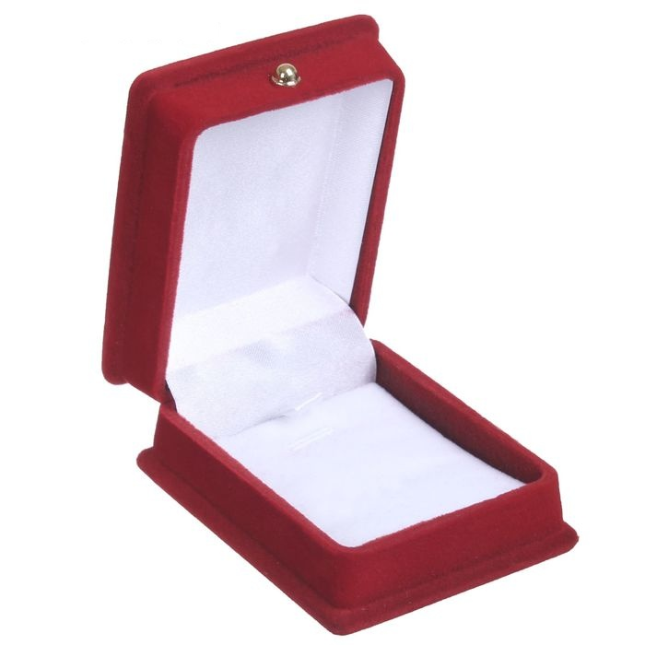
Футляр «Резной куб» (бархат, пластик), размер 6см×6см×4,5см, цена 107,50руб/шт
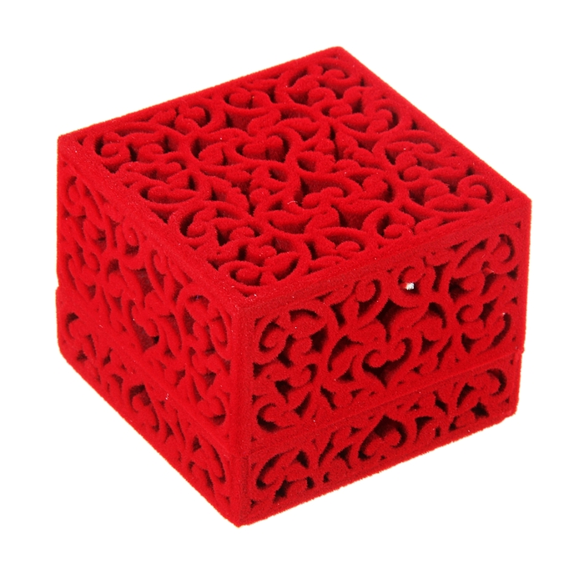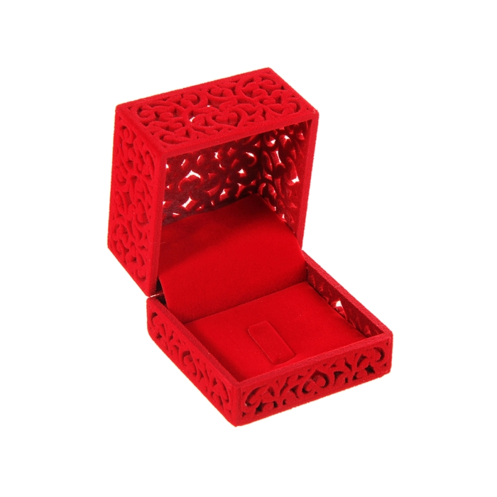
Бархатные, текстильные, тюлевые мешочки от 5 руб/шт
